**El costo de los límites de velocidad**

*Proyecto inicial*

*Presentado por:*

Andrea Valentina Torres Tobar

Miguel Ángel González Mahecha

*Presentado a:*

Profesor Rodrigo Humberto Gualtero Martínez

Escuela Colombiana de Ingeniería Julio Garavito

Programación Orientada a Objetos

Bogotá D.C.

2022-2

1. **Presentación del simulador:**

Se requiere instalar señales de limites de velocidad donde la velocidad cambie para cualquier conductor que tome cualquier ruta:

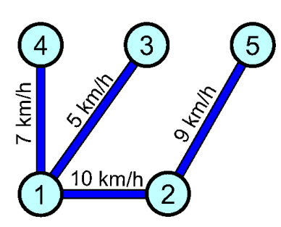

Esta poseerá los siguientes requisitos funcionales:

* 1. Todos los elementos deben tener una representación visual.
  2. Las intersecciones se identifican por su color.
  3. La representación de la señal debe incluir el límite.
  4. Los datos de las consultas deben venir ordenados alfabéticamente.
  5. Si la acción no se puede realizar se le debe presentar un mensaje especial, sólo si el simulador es visible.
* **Diagrama de clases:**

1. **Ciclos y mini-ciclos definidos:**

* **Ciclo 1:**

Para este ciclo se tuvo en cuenta el siguiente diagrama de funciones:

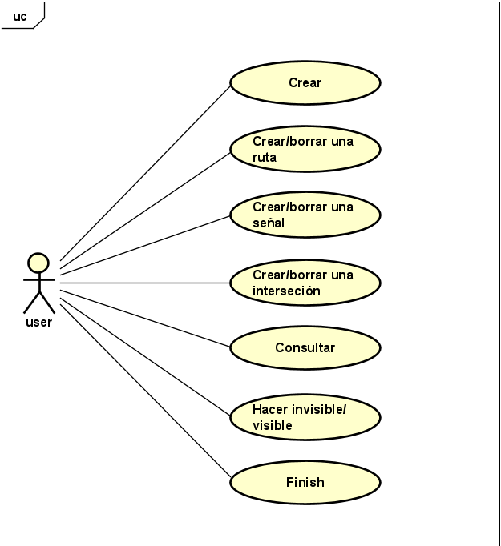

Dividiéndose en los siguiente mini-ciclos:

* + 1. *Creación de nuevos elementos:*
    2. *Eliminación de elementos ya existentes*
    3. *Acceder a los elementos ya existentes*
    4. *Visualización por medio de Shapes de los elementos existentes*
* **Ciclo 2:**

1. ¿Cuáles fueron los mini-ciclos definidos? Justifíquenlos
   1. Realizamos mini-ciclos para:
      1. Creación de nuevos elementos
      2. Eliminación de elementos ya existentes
      3. Acceder a los elementos ya existentes
      4. Visualización por medio de Shapes de los elementos existentes
   2. De esta forma, podemos ir probando que las funcionalidades operen de forma adecuada, iniciando desde las más fundamentales.
      1. Primero debemos poder crear elementos
      2. Ahora podemos eliminar dichos elementos
      3. Acceder a los elementos nos permite
         1. Depurar la aplicación
         2. Dibujar los elementos usando Shapes
2. ¿Cuál es el estado actual del laboratorio en términos de mini-ciclos? ¿por qué?
   1. Actualmente estamos en el 4to ciclo, la visualización de los elementos.
   2. Ha sido difícil desarrollar un sistema visual que muestre fielmente el comportamiento de la aplicación. Los caminos deben tener la posición (esto incluye coordenadas X y Y, además de la rotación) adecuada para que la conexión entre intersecciones tenga sentido, la eliminación de una intersección tiene consecuencias en los caminos que posee, etc
3. ¿Cuál fue el tiempo total invertido por cada uno de ustedes? (Horas/Hombre)
   1. Aproximadamente 10 horas por persona
4. ¿Cuál consideran fue el mayor logro? ¿Por qué?
   1. Hasta ahora, modelar la aplicación extendiendo diseño dado
5. ¿Cuál consideran que fue el mayor problema técnico? ¿Qué hicieron para resolverlo?
   1. A nivel técnico el problema principal ha sido la funcionalidad visual de la aplicación. No hemos logrado resolverlo
6. ¿Qué hicieron bien como equipo? ¿Qué se comprometen a hacer para mejorar los resultados?
   1. Distribuimos el trabajo y sometimos el trabajo realizado por cada uno a la valoración del otro.
   2. Sincronizarnos mejor a la hora de avanzar en el proyecto (mejorar comunicación)
7. Considerando las prácticas XP del laboratorio. ¿Cuál fue la más útil? ¿por qué?
   1. La comunicación entre los miembros del equipo. Es vital que todos estemos en la misma página para poder llevar a cabo de manera más eficiente los objetivos del proyecto.